Especificación de caso de uso: Enviar solicitud de reposición de stock de mercadería

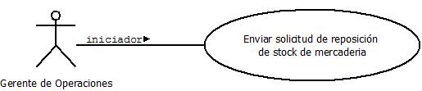

1.1 Enviar solicitud de reposición de stock de mercadería
1.2 Descripción

El Gerente de Operaciones luego de aprobar la solicitud la envía al Responsable de Control de Stock

2. Actores
2.1 Actor principal
Gerente de Operaciones de la Central
2.2 Actores Secundarios
Responsable de Reposición de Stock

3. Precondiciones

La Solicitud de Reposición deberá estar previamente aprobada.

4. Flujo de Eventos

4.1 Flujo Básico

- El Gerente de Operaciones envía la Solicitud aprobada al Responsable de Stock de la Central para que de curso a la misma.
- El Responsable de Stock de la Central visualiza la grilla, en la sección “solicitudes aprobadas” con la nueva solicitud que le aparece en pantalla.
- El Responsable de Stock de la Central puede disponer ahora de la solicitud para su posterior gestión.

4.2 Flujos Alternativos

Ninguno

5. Poscondiciones

Ninguno

